Дидактическая игра «Заплатки»

Дидактическая игра «Заплатки» (также известная как «Почини картинку», «Найди недостающий фрагмент» или «Подбери форму») является одной из самых эффективных в коррекционно-развивающей работе с детьми
с ограниченными возможностями здоровья (ОВЗ).
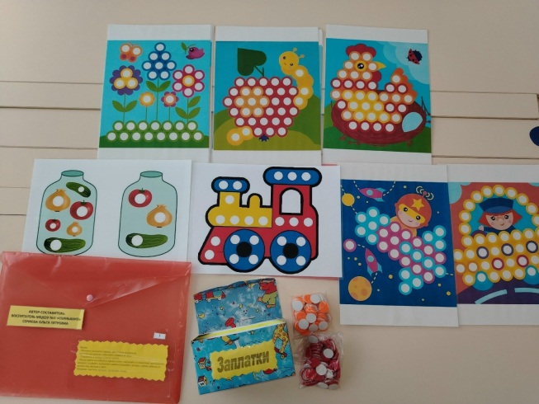
Актуальность использования игры «Заплатки» для детей с ОВЗ обусловлена несколькими факторами:
1. Нарушение целостности восприятия: У детей с ОВЗ (особенно с ЗПР, умственной отсталостью) часто страдает перцептивная сторона восприятия. Они видят детали, но не могут синтезировать их в единый образ. «Заплатки» тренируют именно этот навык — гештальт (замыкание зрительного образа).
2. Сенсорная интеграция: Игра позволяет адаптировать материал под любые сенсорные нарушения. Для слабовидящих детей — заплатки могут быть крупными и фактурными; для детей с тактильными проблемами — использоваться метод «волшебного мешочка».
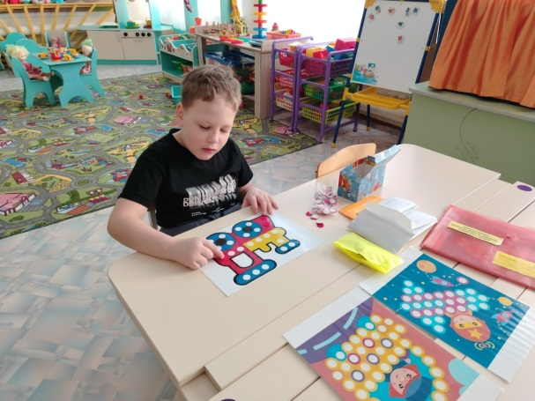
3. Мотивация и успешность: Принцип игры (найти «дырку» и закрыть её) имеет понятный для ребенка бытовой контекст («починить»). Это создает ситуацию успеха, что критически важно для детей с низкой учебной мотивацией.
4. Универсальность: Игру легко масштабировать от простого (подбор по цвету) к сложному (подбор по смыслу и форме силуэта), что позволяет использовать её на разных этапах коррекционной работы.
Основная цель — развитие целостности восприятия и сенсорных эталонов через коррекцию высших психических функций.
В зависимости от нозологической группы (дети с ЗПР, РАС, нарушениями зрения, речи, интеллекта, опорно-двигательного аппарата), цель дифференцируется на следующие задачи:
Коррекционно-образовательные: Формирование умения соотносить часть и целое, закрепление сенсорных эталонов (цвет, форма, геометрические фигуры), развитие зрительного гнозиса (узнавание предметов по фрагменту).
Коррекционно-развивающие: Развитие зрительного внимания, памяти, логического мышления (операция сравнения и анализа), формирование пространственных представлений (право-лево, верх-низ), развитие мелкой моторики (при тактильном наложении).
Коррекционно-воспитательные: Формирование усидчивости, умения действовать по инструкции, доводить начатое дело до конца, воспитание самостоятельности.
Способы проведения игры варьируются в зависимости от ведущего анализатора, который задействован, и уровня сложности. Для детей с ОВЗ рекомендуется использовать дифференцированный подход.
А. По способу восприятия материала
1. Зрительный анализ (классический):
Ребенку выдается карточка с «дыркой» (отверстие геометрической формы или вырезанная часть предмета). Нужно зрительно сопоставить пустоту с предложенными вариантами и наложить нужную заплатку.
· Для детей с ЗПР и интеллектуальными нарушениями: Сначала используются контрастные цвета и простые формы (круг, квадрат).
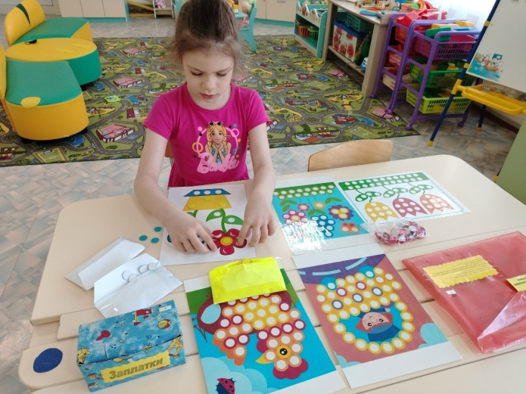
2. Тактильный (сенсорный) метод:
Используется для детей с нарушениями зрения или для развития сенсорной чувствительности.
· Вариант: «Волшебный мешочек». Карточка с дыркой (обклеенная бархатной бумагой или с жесткими краями) дается ребенку, а «заплатки» складываются в мешочек. Ребенок должен на ощупь найти подходящую по фактуре и форме деталь.
3. Аудиальный (как усложнение):
Педагог не показывает визуально, какая заплатка нужна, а описывает её словесно: «Я потеряла заплатку, которая красного цвета, похожа на солнышко и имеет круглую форму». Это развивает слуховое внимание и пассивный словарь.
Б. По уровню сложности
1. Простая геометрия (Сенсорный эталон):
На картинке (например, грузовик) отсутствует деталь в виде круга (колесо). Ребенок выбирает из 2-3 вариантов геометрических фигур. Актуально для детей раннего возраста и детей с тяжелыми множественными нарушениями развития (ТМНР).
2. Сложная форма (Силуэт):
Заплатка повторяет контур недостающей части предмета (ухо медведя, хвост белки, лепесток цветка). Ребенок выбирает из 5-10 мелких деталей.
3. Логические заплатки:
Отверстия имеют форму геометрических фигур, но картинка под ними — это не однородный цвет, а узор (горох, полоска). Ребенок должен найти заплатку не только по форме, но и по совпадению рисунка. Это высший уровень сложности для детей с нормой интеллекта в старшем возрасте.
Игровые приемы (сюжет)
Чтобы удержать внимание гиперактивных детей или детей с РАС, используются сюжетные формы:
· «Почини одежду»: Педагог говорит, что у куклы Маши порвалось платье (или у клоуна колпак). Нужно подобрать заплатку, чтобы никто не заметил (подбор по цвету и форме).
· «Мастерская»: Ребенок выступает в роли мастера. Педагог создает проблемную ситуацию: «Машина сломалась, у нее не хватает колеса. Без этого колеса она не поедет. Помоги!».
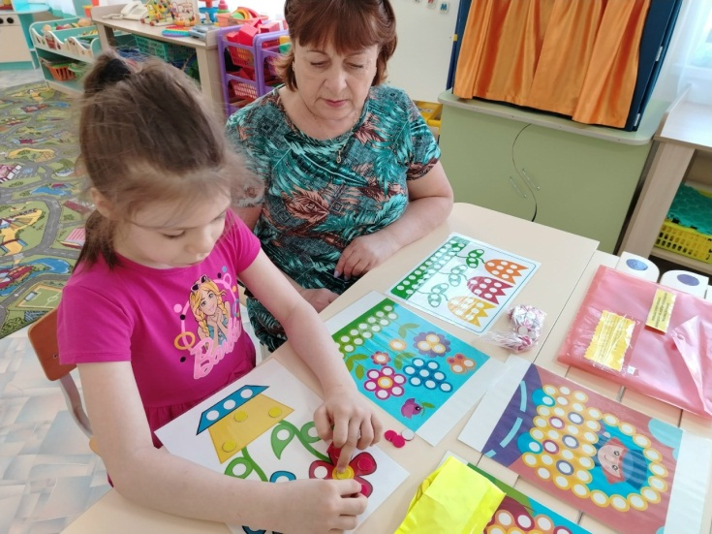
· «Найди ошибку художника»: Ребенку показывают картинку, где «заплатка» уже наклеена неправильно (не подходит по цвету или форме). Задача — исправить.
Рекомендации для работы с детьми ОВЗ
1. Дозировка нагрузки: Для детей с повышенной истощаемостью нервной системы рекомендуется давать не более 3-5 заданий за один подход.
2. Материал: Используйте ламинированные карточки с липучками (Velcro). Это дает тактильное удовлетворение и позволяет легко исправить ошибку без использования клея, что важно для детей с негативизмом (боязнью испачкаться).
3. Речь: Обязательно проговаривайте действия. Формируйте фразу: «Я ставлю красный круг на красную дырку». Для неговорящих детей используйте жест «похоже» или «подходит».

Игра «Заплатки» является эффективным инструментом диагностики: глядя на то, как ребенок подбирает детали (хаотично или целенаправленно, учитывает ли цвет и форму одновременно), можно сделать вывод о сформированности сенсорных эталонов и зрительно-моторной координации.

